关于征集第五届中国创新创业大赛
（辽宁赛区）暨第四届辽宁创新创业大赛
参赛企业参加投融资路演活动的通知

各市科技局，各国家级高新区管委会，各有关单位：
为加快实施创新驱动发展战略，适应和引领经济发展新常态，顺应网络时代大众创业、万众创新的新趋势，促进科技和金融相结合，促进第五届中国创新创业大赛（辽宁赛区）暨第四届辽宁创新创业大赛参赛企业与天使投资人、VC、PE、上市公司等投资机构之间的投融资信息对接，辽宁证监局、辽宁省科技厅、辽宁省金融办与深圳证券信息有限公司拟联合举办“第五届中国创新创业大赛（辽宁赛区）暨第四届辽宁创新创业大赛参赛企业参加投融资路演活动。本次活动采取“现场路演+网上路演”模式，路演全程通过“中国高新区科技金融信息服务平台”以视频、文字等形式，向在线的全国投资机构进行项目推介及互动交流。现就报名相关事项通知如下 ：
一、活动信息
1.活动名称：第五届中国创新创业大赛辽宁赛区参赛项目投融资路演
2.主办单位：辽宁证监局、辽宁省科技厅、辽宁省金融办、深圳证券信息有限公司
3.承办单位：中国高新区科技金融信息服务平台、辽宁股权交易中心、辽宁省科技创新体系建设服务中心
4.活动时间：2016年6月22日下午
5.规模：150人
6.费用：公益活动，免费
7.报名截止日期：2016年6月12日
二、报名条件：
1. 报名参加第五届中国创新创业大赛辽宁赛区的参赛企业均可报名；
2. 企业有真实的股权融资需求。
本次活动从报名企业中筛选5家优质企业参加现场路演，报名截止后，入选参加路演的企业将获得导师全程辅导，其他报名企业可参加现场观摩，并可在平台网站及APP上进行企业信息、融资需求发布，与全国的投资机构进行对接。
本次活动将邀请知名投资人针对创新创业大赛基本情况与方案以及创新创业大赛商业计划书进行讲解。
三、报名方式
报名企业需登陆下列网址提交报名信息：www.chinahtz.com/htz/reg/register.do?site=liaoning2
报名过程中若有任何问题，请联系企业部负责人刘建伟
电话号码：0755-83242741；手机号码：15220174342；
邮箱：liujianwei@cninfo.com.cn；QQ:2726475840；
四、企业路演流程
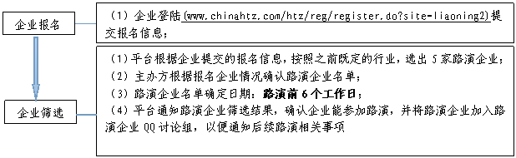
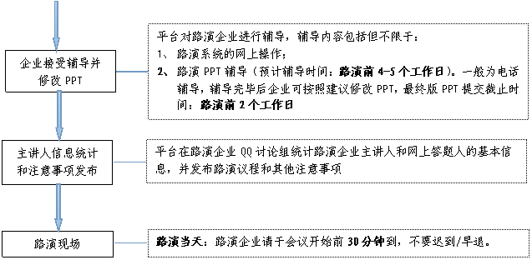
备注：上述时间节点仅供参考，具体请以最终的实际通知为准。
五、相关要求
请各市科技局积极组织参与本次路演活动，指导资源参加路演的企业登录中国高新区科技金融信息服务平台提交报名信息，并于6月12日之前，将申报企业信息表（附件1）传至ln_cxjj@163.com电子邮箱。
六、联系方式
省科技厅创新创业处
联 系 人：胡 丹
联系电话：024-23983742
省科技创新体系建设服务中心
联 系 人：张 晗
联系电话：024-23983726
传 真：024-23983045

2016年6月6日

